ДЕПУТАТЫ МУНИЦИПАЛЬНОГО ОКРУГА ПРЕСНЕНСКИЙ
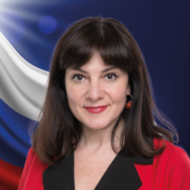
СКЛЯРОВА Наталья ПетровнаИзбирательный округ № 1
Место рождения
г. Калининград Московской области
Место жительства
г. Москва
Статус участника выборов
Депутат
Профессиональное образование и год окончания
Государственный Университет Управления, 2001
Институт международного бизнеса «Классическая бизнес-школа», 2008
ФГБОУ Московский государственный институт культуры, 2016
Основное место работы
Музей-театр «Булгаковский Дом»
Занимаемая должность
Исполнительный директор
Многомандатный избирательный округ
1
Участие в Постоянных комиссиях Совета депутатов муниципального округа Пресненский
Член Комиссии по вопросам землепользования, градостроительства и дорожно-транспортной инфраструктуры.
Член Комиссии по вопросам социально-экономического развития муниципального оуркга Пресненский.
Контактные данные:
тел.: +7 (916) 117-8135
эл. почта: sklyarova.np@presnyamo.ru
График приема

КЛИМЕНТЬЕВ Роман Валерьевичизбирательный округ № 1
Статус участника выборов
Депутат
Многомандатный избирательный округ
График приема
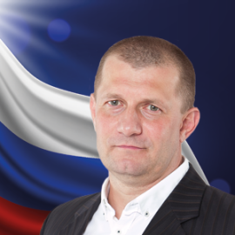
СТЕПАНОВ Игорь Владимировичизбирательный округ № 1
Место рождения
г. Москва
Место жительства
г. Москва
Статус участника выборов
Депутат
Профессиональное образование и год окончания
Московский Государственный Педагогический Университет имени Н.К. Крупской, 1998
Всероссийский Заочный Финансово-экономический Институт ВЗФЭИ, 2004
Основное место работы
Государственное бюджетное учреждение «Мосгорспорт» Департамента спорта города Москвы
Занимаемая должность
Начальник Управления по развитию массового спорта в ЦАО города Москвы
Многомандатный избирательный округ
1
Участие в Постоянных комиссиях Совета депутатов муниципального округа Пресненский
Председатель Комиссии по вопросам социально-экономического развития муниципального округа Пресненский.
Член Бюджетно-финансовой комиссии Совета депутатов муниципального округа Пресненский.
Член Комиссии по вопросам капитального ремонта, содержания жилищного фонда и благоустройства.
Контактные данные
тел.: +7 (963) 712-68-77
эл. почта: stepanov.iv@presnyamo.r
График приема
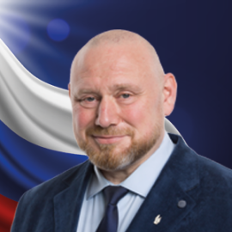
АЛЕКСЕЕВ Антон Григорьевичизбирательный округ № 2

АЛЕКСЕЕВ
Антон Григорьевич
Место рождения
г. Москва
Место жительства
г. Москва
Статус участника выборов
Депутат
Профессиональное образование и год окончания
Российский государственный гуманитарный университет, 1996
Основное место работы
ГБОУ Школа № 1241
Занимаемая должность
Директор
Сведения о судимости
Не судим
Многомандатный избирательный округ
2
Участие в Постоянных комиссиях Совета депутатов муниципального округа Пресненский
Член Комиссии по вопросам социально-экономического развития муниципального округа Пресненский.
Контактные данные
тел.: +7 (916) 696-46-53
эл. почта: 6964653@mail.ru
График приема
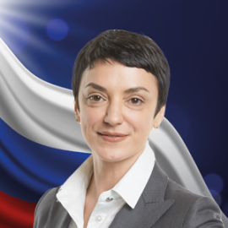
БУДАГЯН Анна Альбертовнаизбирательный округ № 2
Место рождения
г. Ессентуки Ставропольского края
Место жительства
г. Москва
Статус участника выборов
Депутат
Профессиональное образование и год окончания
Кисловодское мед. училище №1, 1993
Северо-Кавказский государственный технический университет, 2004
РАГС при Президенте РФ, 2009
Основное место работы
ООО «ПРОФИНЖСЕТИ»
Занимаемая должность
Юрист
Сведения о судимости
Не судима
Многомандатный избирательный округ
2
Участие в Постоянных комиссиях Совета депутатов муниципального округа Пресненский
Председатель Комиссии по вопросам землепользования, градостроительства и дорожно-транспортной инфраструктуры.
Член Комиссии по вопросам капитального ремонта, содержания жилищного фонда и благоустройства.
Контактные данные
тел.: +7 (926) 086-34-91
эл. почта: budagyan.aa@presnyamo.ru
График приема
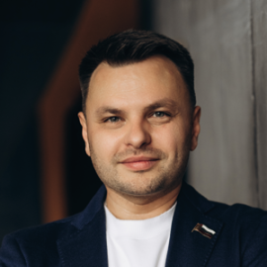
ЮМАЛИН Дмитрий Павловичизбирательный округ № 2
Дата рождения
25.11.1983
Место рождения
Уральская обл.
Место жительства
г. Москва
Статус участника выборов
Депутат
Профессиональное образование и год окончания
Государственный Университет Управления, 2014
Московская академия туристского и гостиничного-ресторанного бизнеса при Правительстве Москвы, 2002
Основное место работы
Администрация муниципального округа Пресненский
Занимаемая должность
Глава муниципального округа Пресненский
Сведения о судимости
Не судим
Многомандатный избирательный округ
2
Участие в Постоянных комиссиях Совета депутатов муниципального округа Пресненский
Член Бюджетно-финансовой комиссии Совета депутатов муниципального округа Пресненский.
Член Комиссии по вопросам землепользования, градостроительства и дорожно-транспортной инфраструктуры.
Контактные данные
тел.: +7 (925) 777-1221
эл. почта: umalin@presnyamo.ru
График приема

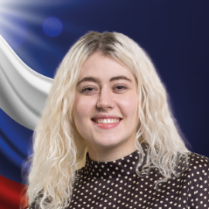
БАРБАШИНА Ксения Вадимовнаизбирательный округ № 3
Место рождения
г. Москва
Место жительства
г. Москва
Статус участника выборов
Депутат
Профессиональное образование и год окончания
Государственный академический университет гуманитарных наук
бакалавриат – 2018, магистратура – 2020
Основное место работы
ФГБУН Институт США и Канады Российской академии наук
Занимаемая должность
Лаборант-исследователь
Многомандатный избирательный округ
3
Участие в Постоянных комиссиях Совета депутатов муниципального округа Пресненский
Член Комиссии по вопросам землепользования, градостроительства и дорожно-транспортной инфраструктуры.
Член Комиссии по вопросам капитального ремонта, содержания жилищного фонда и благоустройства.
Член Комиссии по вопросам социально-экономического развития муниципального округа Пресненский.
Контактные данные
тел.: +7 (926) 114-1161
эл. почта: barbashina.kv@presnyamo.ru
График приема

ЗАРЕЧНОВ Андрей Валерьевичизбирательный округ № 3
Место рождения
г. Москва
Место жительства
г. Москва
Статус участника выборов
Депутат
Профессиональное образование и год окончания
Негосударственное образовательное учреждение высшего профессионального образования «Московский институт государственного и корпоративного управления», 2015
Основное место работы
ГАУК г. Москвы ПКиО «Красная Пресня»
Занимаемая должность
Заместитель директора по общим вопросам
Многомандатный избирательный округ
3
Участие в Постоянных комиссиях Совета депутатов муниципального округа Пресненский
Председатель Бюджетно-финансовой комиссии Совета депутатов муниципального округа Пресненский.
Член Комиссии по вопросам капитального ремонта, содержания жилищного фонда и благоустройства.
Член Комиссии по вопросам социально-экономического развития муниципального округа Пресненский.
Контактные данные
тел.: +7 (903) 111-18-35
эл. почта: zarechnov.av@presnyamo.ru
График приема
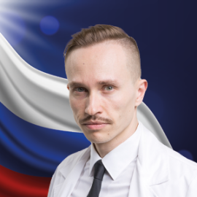
ЮДИН Дмитрий Константиновичизбирательный округ № 3
Место рождения
г. Хабаровск
Место жительства
г. Москва
Статус участника выборов
Депутат
Профессиональное образование и год окончания
Московский государственный медико-стоматологический университет им. А.И. Евдокимова, 2011
Основное место работы
Московский научно-исследовательский онкологический институт им. П.А. Герцена
Многомандатный избирательный округ
3
Участие в Постоянных комиссиях Совета депутатов муниципального округа Пресненский
Член Комиссии по вопросам социально-экономического развития муниципального округа Пресненский.
Контактные данные
тел.: +7 (926) 256-52-09
эл. почта: yudin.dk@presnyamo.ru
График приема
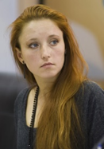
МИНКА Светлана Андреевнаизбирательный округ № 4
Место рождения
г. Свердловск
Место жительства
Московская область, г. о. Красногорск
Статус участника выборов
Депутат
Профессиональное образование и год окончания
Дипломатическая академия министерства иностранных дел РФ
Основное место работы
Общественная организация Гражданский альянс за права человека
Занимаемая должность
Председатель
Многомандатный избирательный округ
4
Участие в Постоянных комиссиях Совета депутатов муниципального округа Пресненский
Член Бюджетно-финансовой комиссии Совета депутатов муниципального округа Пресненский.
Член Комиссии по вопросам землепользования, градостроительства и дорожно-транспортной инфраструктуры.
Член Комиссии по вопросам капитального ремонта, содержания жилищного фонда и благоустройства.
Контактные данные
тел.: +7 (909) 000-72-99
эл. почта: minka.sa@presnyamo.ru
График приема
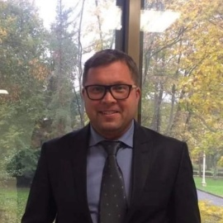
ОДИНЦОВ Сергей Александровичизбирательный округ № 4
Место рождения
Поселок Болшево Московской области
Место жительства
г. Москва
Статус участника выборов
Депутат
Профессиональное образование и год окончания
Благовещенское командное речное училище, 1991
Основное место работы
Некоммерческое партнерство «Межрегиональный совет по развитию лесной отрасли»
Занимаемая должность
Директор
Многомандатный избирательный округ
4
Участие в Постоянных комиссиях Совета депутатов муниципального округа Пресненский
Председатель Комиссии по вопросам капитального ремонта, содержания жилищного фонда и благоустройства.
Член Бюджетно-финансовой комиссии Совета депутатов муниципального округа Пресненский.
Член Комиссии по вопросам землепользования, градостроительства и дорожно-транспортной инфораструктуры.
Контактные данные
тел.: +7 (916) 271-81-85
эл. почта: odintsov.sa@presnyamo.ru
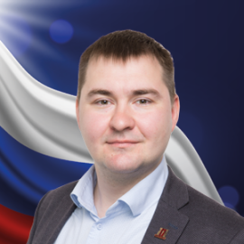
ЧЕРНЫХ Алексей Викторовичизбирательный округ № 4
Место рождения
г. Москва
Место жительства
г. Москва
Статус участника выборов
Депутат
Профессиональное образование и год окончания
Московский государственный университет путей сообщения, 2012
Основное место работы
ГБУ «Центр по работе с населением» Центрального административного округа города Москвы
Занимаемая должность
Заместитель начальника Управления развития физической культуры и спорта
Многомандатный избирательный округ
4
Участие в Постоянных комиссиях Совета депутатов муниципального округа Пресненский
Член Бюджетно-финансовой комиссии Совета депутатов муниципального округа Пресненский.
Член Комиссии по вопросам капитального ремонта, содержания жилищного фонда и благоустройства.
Член Комиссии по вопросам социально-экономического развития муниципального округа Пресненский.
Контактные данные
тел.: +7 (915) 277-71-89
эл. почта: chernykh.av@presnyamo.ru
ГЛАВА АДМИНИСТРАЦИИ МУНИЦИПАЛЬНОГО ОКРУГА ПРЕСНЕНСКИЙ

Корхова Виктория Викторовна
ОРГАНИЗАЦИОННЫЙ ОТДЕЛ

Сотрудники
Начальник отдела:Шуптыров Владимир Антонович
Советник по кадровой работе:Бабенко Евгений Петрович
Советник по работе с Советом депутатов:Никулин Андрей Олегович
Советник по организационной работе:Кедеева Ирина Александровна
Консультант:Романенко Делгр Саналовна
ФИНАНСОВО-ЭКОНОМИЧЕСКИЙ СЕКТОР
Сотрудники
Главный бухгалтер-заведующий сектором:Корыгина Оксана Александровна
Главный специалист по экономическим вопросам:Журавлева Анна Евгеньевна
ЮРИДИЧЕСКАЯ СЛУЖБА

Сотрудники
Советник по юридическим вопросам:Кожин Дамир Геннадьевич

